Приложение №4
к Постановлению №____ от «___» февраля 2020 года
«Об утверждении типовых проектов контейнерных
площадок МО Запорожское сельское поселение»

ТИПОВОЙ ПРОЕКТ

контейнерной площадки
на 5 контейнеров.

2020 год

ТЕХНИЧЕСКОЕ ЗАДАНИЕ
на выполнение строительно-монтажных работ
строительство контейнерной площадки на пять контейнеров по адресу:_________________________________________________
I Требования к объекту накопления твердых коммунальных отходов:

- поверхность объекта накопления должна иметь искусственное водонепроницаемое и химически стойкое покрытие (асфальт, керамзитобетон, полимербетон, керамическая плитка и др.);
- размер объекта накопления должен быть рассчитан на установку пятиконтейнеров;
- объект накопления должен быть оснащен навесом;
- удаленность объекта накопления от жилых домов, детских учреждений, мест отдыха населения на расстояние не менее 20 м;
- объект накопления должен иметь ровное покрытие с уклоном в сторону проезжей части 0,02 %;
- объект накопления должен иметь ограждение;
- объект накопления должен примыкать непосредственно к сквозным проездам;

II Этапы создания места(площадки) накопления твердых коммунальных отходов (объекта накопления).

1.Устройство железобетонного основания площадки
2.Изготовление и монтаж металлоконструкций навеса
3.Устройство покрытия крыши и стен навеса
4.Приобретение, установка и маркировка контейнеров.

III Объемы работ:

Разборка горизонтальных поверхностей бетонных конструкций при помощи отбойных молотков | 1 м3 бетона | 0,056
1/0,056
Погрузочные работы: Погрузка при автомобильных перевозках мусора строительного с погрузкой экскаваторами емкостью ковша до 0,5 м3 | т | 12,32
2/12,32
Перевозка грузов I класса автомобилями-самосвалами грузоподъемностью 10 т работающих вне карьера на расстояние до 72 км | т | 12,32
3/12,32
Разработка грунта в отвал экскаваторами "драглайн" или "обратная лопата" с ковшом вместимостью 0,5 (0,5-0,63) м3, группа грунтов 1 | 1000 м3 грунта | 0,015
4/0,015
Разработка грунта вручную в траншеях глубиной до 2 м без креплений с откосами, группа грунтов 1 | 100 м3 грунта | 0,023
5/0,023
Устройство прослойки из нетканого синтетического материала (НСМ) в земляном полотне сплошной | 1000 м2 поверхности | 0,03
6/0,03
Устройство основания под фундаменты песчаного | 1 м3 основания | 9
7/9
Устройство основания под фундаменты щебеночного | 1 м3 основания | 6,675
8/6 + 11/0,675
Устройство фундаментных плит железобетонных плоских | 100 м3 бетона, бутобетона и железобетона в деле | 0,06
9/0,06
Копание ям вручную без креплений для стоек и столбов с откосами глубиной до 1,5 м, группа грунтов 1 | 100 м3 грунта | 0,023
10/0,023
Устройство бетонной подготовки | 100 м3 бетона, бутобетона и железобетона в деле | 0,016
12/0,016
Монтаж опорных стоек для пролетов | 1 т конструкций | 0,124
13/0,124
Монтаж ограждающих конструкций стен из профилированного листа | 100 м2 | 0,519
14/0,519
Огрунтовка металлических поверхностей за один раз грунтовкой ГФ-021 | 100 м2 окрашиваемой поверхности | 0,179
15/0,179
Окраска металлических огрунтованных поверхностей эмалью ХВ-124 | 100 м2 окрашиваемой поверхности | 0,179
16/0,179
Исправление профиля оснований гравийных без добавления нового материала | 1000 м2 площади основания | 0,07
17/0,07
Устройство подстилающих и выравнивающих слоев оснований из песчано-гравийной смеси, дресвы | 100 м3 материала основания (в плотном теле) | 0,157
18/0,157
Планировка участка вручную | 100 м2 | 0,48
20/0,48
Подготовка почвы для устройства партерного и обыкновенного газона с внесением растительной земли слоем 15 см вручную | 100 м2 | 0,48
21/0,48
Посев газонов партерных, мавританских и обыкновенных вручную | 100 м2 | 0,48
Приобретение контейнерных баков | шт. | 5
Маркировка контейнерных баков | шт. | 5

IV. Фотоматериалы.

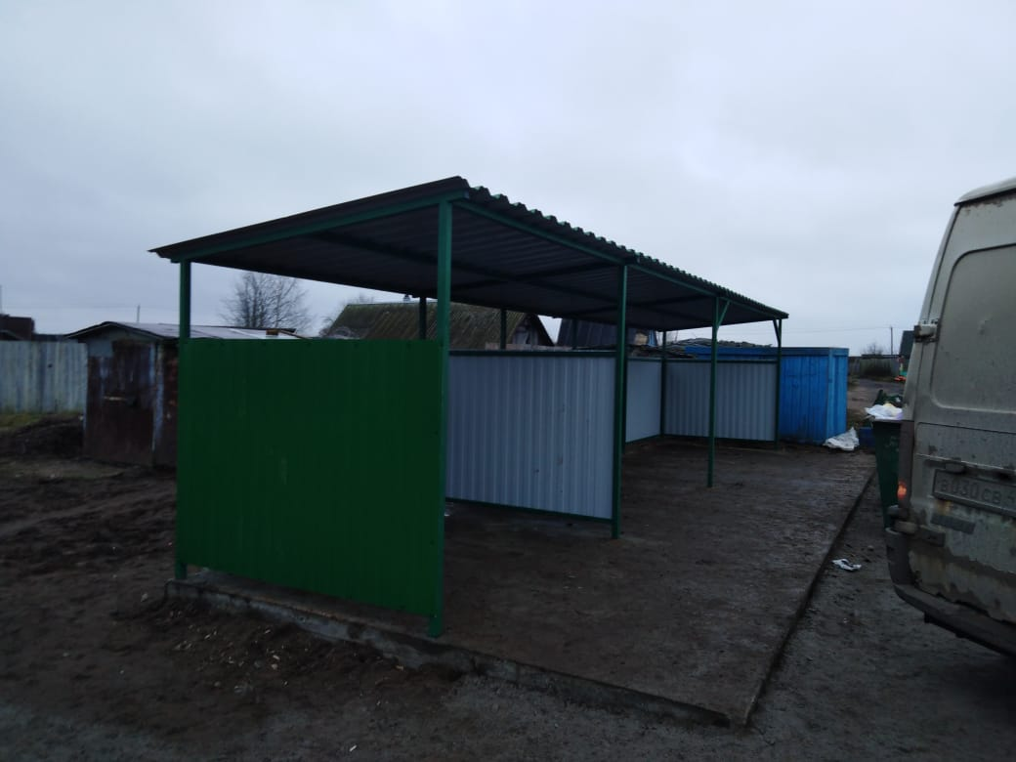

Сметная стоимость строительства объекта накопления - это сумма денежных средств, необходимых для осуществления строительства в соответствии с проектными материалами. Сметная стоимость является основой для определения размера капитальных вложений, финансирования строительства, формирования договорных цен на строительную продукцию, расчетов за выполненные подрядные (строительно-монтажные, ремонтно-строительные и др.) работы, оплаты расходов по приобретению оборудования и доставке его на стройки, а также возмещения других затрат за счет средств, предусмотренных сводным сметным расчетом.
Стоимость устройства контейнерной площадки на 5 контейнерных баков определяется сметной стоимостью строительства объекта накопления.

